

BUKLET CERITA

TATA KELOLA BARU

DANA OTSUS ACEH MELALUI SIKD
Mewujudkan Transparansi, Efisiensi, dan Akuntabilitas dalam Satu Sistem Terintegrasi
Dana Otonomi Khusus (Otsus) telah menjadi instrumen fiskal yang penting bagi Pemerintah Aceh dalam upaya meningkatkan kualitas pelayanan publik dan mempercepat pembangunan daerah. Dalam dinamika perencanaan dan pelaksanaan pembangunan di Aceh, Dana Otsus memainkan peran penting sebagai sumber pembiayaan yang menanggung sebagian besar kegiatan prioritas daerah, mulai dari layanan dasar, infrastruktur, hingga program pemberdayaan sosial-ekonomi. Namun besarnya mandat, ekspektasi publik, dan skala pembiayaan yang dikelola menuntut tata kelola yang semakin tertib, transparan, dan akuntabel.

November 2025

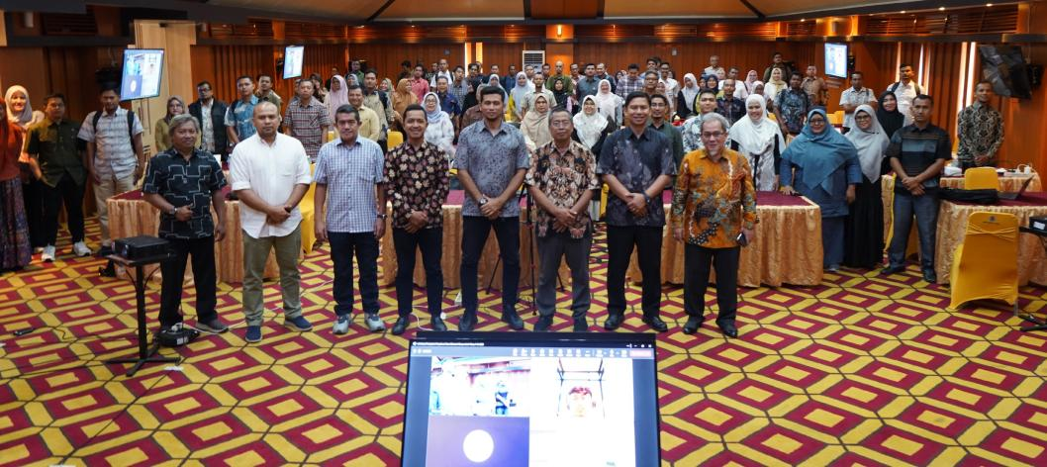
Dalam praktiknya, tantangan implementasi Dana Otsus di masa lalu tidak hanya berkaitan dengan kapasitas pelaksanaan kegiatan, tetapi juga sangat erat hubungannya dengan mekanisme tata kelola yang masih manual, fragmentasi data, dan proses penyaluran yang memakan waktu karena verifikasi berulang. Untuk itulah, pemerintah pusat memperkenalkan tata kelola baru melalui pendekatan digital. Salah satu perubahan terbesarnya adalah penerapan Sistem Informasi Keuangan Daerah (SIKD) Otsus, sebuah platform terpadu yang dirancang untuk menjadi simpul utama pengelolaan Dana Otsus, mulai dari perencanaan hingga pelaporan.

Langkah ini menandai pergeseran penting dari sekadar memenuhi prosedur administratif menjadi membangun disiplin fiskal berbasis sistem. Reformasi ini bukan hanya mengganti cara kerja manual menjadi digital, tetapi juga mengubah “alur” menjadi lebih baku, terintegrasi, dan dapat dipertanggungjawabkan. Melalui SIKD, pemerintah pusat ingin memastikan bahwa Dana Otsus benar- benar tersalurkan tepat waktu, tepat alokasi, dan tepat manfaat bagi masyarakat Aceh.

Pengelolaan Dana Otsus sebelumnya dihadapkan pada sejumlah hambatan yang sifatnya sistemik. Data keuangan belum berada dalam satu kanal terstandar, sehingga proses validasi, koreksi, dan konsolidasi membutuhkan waktu panjang. Pelaporan dilakukan melalui berbagai format, dengan lampiran fisik dan dokumen yang disampaikan secara manual ke pusat, sehingga memperbesar peluang terjadinya inkonsistensi informasi antar dokumen. Ketika verifikasi memerlukan perbaikan data, siklusnya berulang dan memakan waktu tambahan. Situasi tersebut berdampak langsung terhadap penyaluran, karena proses salur baru dapat dilakukan setelah pemeriksaan dokumen dinyatakan lengkap dan sesuai.

Dalam konteks itulah lahir PMK Nomor 33 Tahun 2024 sebagai fondasi regulasinya. Melalui regulasi ini, pemerintah menetapkan satu kerangka tata kelola yang lebih konsisten, preskriptif, dan terukur. PMK tersebut menegaskan bahwa setiap tahap pengelolaan Dana Otsus—mulai dari perencanaan, penganggaran, penyaluran, pelaksanaan, hingga pelaporan—harus mengikuti satu sistem yang terintegrasi, yaitu SIKD Otsus.

Pendekatan ini didorong oleh kebutuhan sederhana namun fundamental: bahwa good governance tidak mungkin dicapai tanpa single source of truth dalam data keuangan daerah. Semua keputusan fiskal harus bertumpu pada informasi yang sama, akurat, terkini, dan dapat diverifikasi. SIKD Otsus hadir sebagai jawaban atas kebutuhan tersebut.

 SIKD dalam Siklus Perencanaan dan Penganggaran Dana Otsus
SIKD Otsus merupakan sistem yang memayungi seluruh tahapan siklus fiskal Dana Otsus. Sistem ini berdiri di atas prinsip integrasi, interoperabilitas, transparansi, dan akuntabilitas. Pengelolaan alokasi, perencanaan belanja, penyaluran, hingga pertanggungjawaban keuangan dijalankan melalui satu alur yang terstruktur, terdokumentasi, dan terekam secara digital. Dengan demikian, setiap proses memiliki audit trail yang jelas, sehingga pengendalian internal dapat berjalan lebih efektif.

Salah satu kekuatan utama SIKD adalah interoperabilitas. Sistem ini terhubung dengan sistem nasional di Direktorat Jenderal Perimbangan Keuangan (DJPK), Kementerian Keuangan, serta disiapkan untuk integrasi data dengan kementerian terkait lainnya. Dengan interoperabilitas tersebut, pemerintah daerah tidak perlu melakukan double entry atau mengunggah data yang sama di berbagai platform. Standarisasi kodefikasi dalam SIKD juga memastikan klasifikasi keuangan daerah seragam, sehingga memudahkan analisis kinerja fiskal dari waktu ke waktu.

Selain itu, pendekatan berbasis dashboard memungkinkan perkembangan penyaluran dan realisasi Dana Otsus dipantau secara transparan. Akses informasi bagi publik menjadi lebih terbuka, sehingga peran pengawasan sosial dapat berjalan lebih kuat. Dengan kata lain, SIKD menjadi control room digital yang menciptakan disiplin fiskal melalui keteraturan data.

Pada tahap perencanaan, SIKD membantu memastikan bahwa program Dana Otsus benar-benar terhubung dengan dokumen perencanaan daerah. Melalui sistem tagging program dan standar input, SIKD memperkuat keterkaitan antara kebijakan, kebutuhan masyarakat, dan alokasi anggaran. Dengan perencanaan yang lebih terstruktur, pemerintah daerah terdorong untuk menyusun prioritas yang lebih selektif dan berbasis bukti.

Dampaknya terlihat pada proses internal di daerah. Koordinasi Bappeda dengan perangkat daerah menjadi lebih disiplin karena seluruh rencana dan perubahannya harus terdokumentasi dalam sistem. Tidak ada lagi ruang untuk entri perencanaan yang tidak sinkron dengan arah kebijakan daerah. SIKD mempersempit celah miskomunikasi dalam tahap perencanaan, sekaligus mempercepat proses integrasi dokumen perencanaan dengan tahapan berikutnya yaitu penganggaran.

Pada tahap penganggaran, SIKD berperan sebagai jembatan yang memastikan alokasi Dana Otsus konsisten dengan hasil perencanaan dan sesuai dengan ketentuan PMK 33/2024. Sistem ini membantu memvalidasi kesesuaian pagu, memperkuat keterkaitan dengan APBD, dan mengurangi kesalahan input yang sebelumnya kerap terjadi pada sistem manual. Dengan demikian, proses budget tagging untuk Dana Otsus menjadi lebih tertib dan presisi.


Sebelumnya, banyak hambatan administratif lahir bukan dari ketidaksiapan anggaran, tetapi dari kesalahan input, ketidaksinkronan kode akun, atau ketidaksesuaian antara rencana kegiatan dan struktur pembiayaan. Dengan SIKD, hambatan-hambatan tersebut mulai dapat dieliminasi secara sistematis.

Pelaporan
Single reporting 4
window digital

Penyaluran
3 tahap berbasis capaian 3
kinerja (30%–45%–25%)
1

Siklus SIKD
Otsus
2

Perencanaan
Tagging program & sinkronisasi RPJMD–APBD

Penganggaran Validasi pagu & kode akun otomatis

Penyaluran dan Akuntabilitas Dana Otsus
Penyaluran merupakan tahap paling krusial, dan di masa lalu tahap inilah yang sering mengalami hambatan teknis maupun administratif. Dengan mekanisme tiga tahap penyaluran- 30 persen, 45 persen, dan 25 persen - SIKD membantu menerapkan syarat penyaluran secara lebih objektif. Persentase serapan dan capaian output yang ditetapkan sebagai syarat penyaluran kini dapat dipantau secara transparan melalui sistem.

Penyaluran tidak lagi bergantung pada tumpukan dokumen fisik, karena verifikasi dapat dilakukan melalui sistem yang sama. Hal ini menjadi salah satu pembeda terbesar dibanding tata kelola sebelumnya. Percepatan proses salur menjadi objektif dan terukur, bukan administratif semata. Pemerintah daerah dapat melihat progres secara real time, sementara pemerintah pusat dapat memantau kesesuaian antara serapan dan capaian dengan ketentuan penyaluran tahap berikutnya.
Dalam masa transisi, tantangan memang muncul, seperti yang disampaikan Ketua Tim Dana Otsus DJPK, Ardimansyah, “Saat ini memang masih masa transisi untuk pembiasaan sistem. Makanya ada beberapa kabupaten/kota yang terlambat salur Dana Otsus. Kami sedang terus mengupayakan agar semuanya dapat dipercepat.” Kutipan ini secara jujur mencerminkan realitas lapangan, namun di saat yang sama menunjukkan adanya upaya untuk mempercepat adaptasi.

Tahap pelaporan menjadi salah satu titik penguatan terbesar dalam reformasi ini. Dengan pelaporan berbasis digital, SIKD menghadirkan single reporting window yang mempercepat konsolidasi dan memudahkan audit. Semua transaksi dan perkembangan output tercatat secara elektronik, sehingga pertanggungjawaban keuangan tidak lagi membutuhkan proses koreksi berulang.

Hal ini sejalan dengan semangat penguatan pengawasan internal. Pemerintah daerah kini memiliki rekam jejak pelaporan yang lebih tertib, sementara pemerintah pusat memiliki rujukan data yang dapat dikonsolidasi secara berkala. Pelaporan dalam SIKD bukan hanya sekadar menggugurkan kewajiban, tetapi menjadi instrumen performance accountability.

Tahap Penyaluran Dana Otsus

25%
setelah audit &
pelaporan fina
1
3
100%
30%

setelah dokumen
lengkap

2 45%
setelah serapan &
output 90%

 Perubahan Tata Kelola yang Dirasakan
Dengan beroperasinya SIKD Otsus, sejumlah perubahan mulai terlihat. Proses yang sebelumnya memakan waktu kini menjadi lebih ringkas karena verifikasi tidak lagi berpindah dari meja ke meja. Komitmen dari pemerintah daerah merupakan komponen mutlak dari lancarnya proses untuk penyaluran Dana Otsus yang tepat waktu.
Hal ini diakui oleh Kepala Bidang Pendapatan Badan Pengelolaan Keuangan Aceh (BPKA), Saumi Elfiza. “Level pimpinan harus mampu mengontrol OPD dan jajaran di bawahnya. Dengan demikian, kegiatan dan subkegiatan bisa dilaksanakan lebih cepat, kendala-kendala bisa dimitigasi sejak awal, dan penyaluran Dana Otsus bisa cepat dan tepat waktu,” tuturnya.

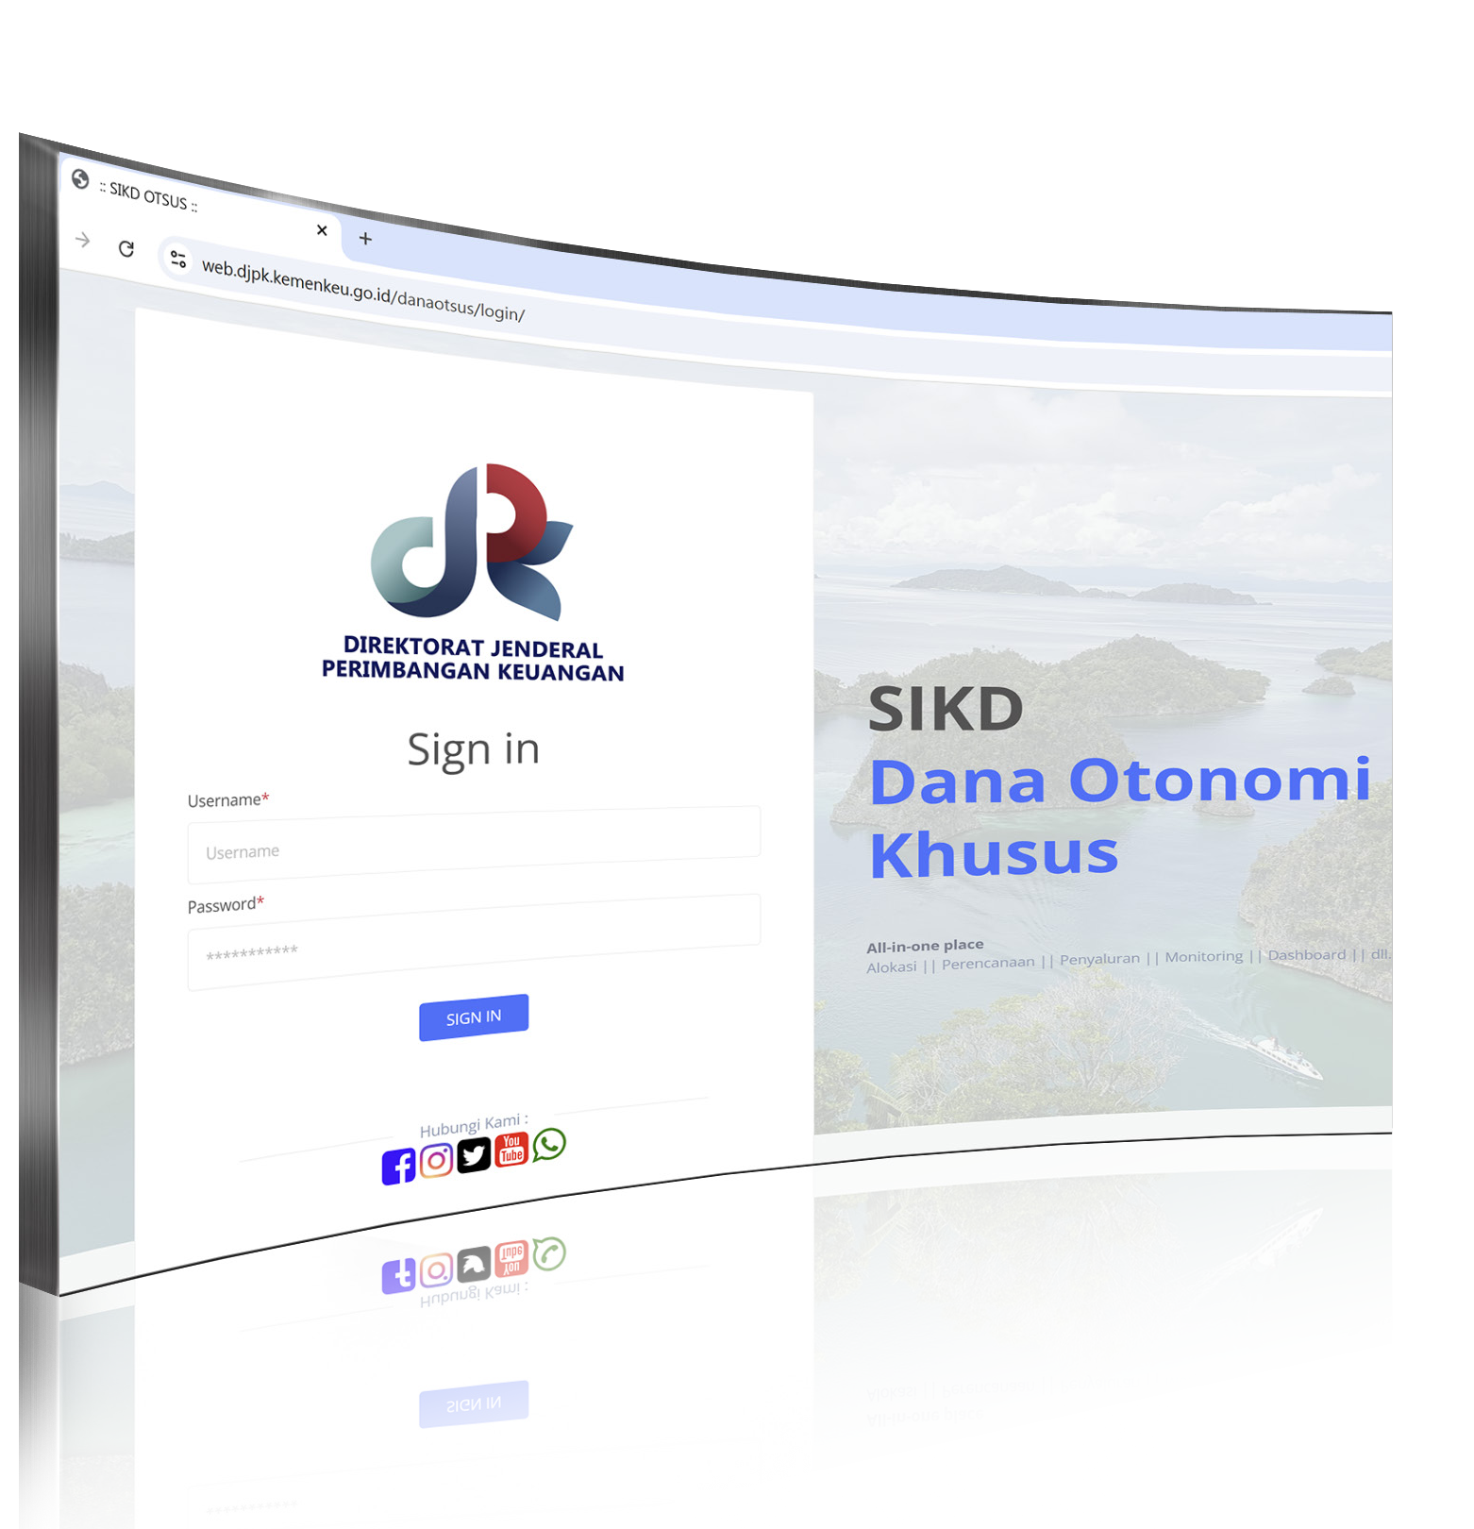
Fatimah dari Bappeda Kabupaten Aceh Utara mengungkapkan, komitmen tinggi dan pengawasan dari jajaran pejabat hingga pelaksana di wilayahnya telah dilaksanakan untuk kelancaran Dana Otsus. Tak heran jika Kabupaten Aceh Utara menjadi salah satu dari kabupaten yang mendapatkan penyaluran Dana Otsus tahap II tepat waktu.

“Di wilayah kami, untuk percepatan realisasi Dana Otsus, tiap bulan ada rapat pimpinan. Di situ, kepala daerah dan kepala OPD membahas kendala yang dihadapi, misalnya proses lelang yang dimulai pada Januari. Tiap bulan wajib ada update permasalahan apa yang ditemui di lapangan, dan harus ada laporan berapa persen realisasinya. Jika
OPD tidak berhasil mencapai target yang ditentukan, maka Bupati akan langsung menegurnya,” jelas Fatimah.

Komitmen tinggi dari pemerintah daerah beserta kepala daerah ini menurutnya membuat proses koordinasi lintas sektor tidak mengalami kendala yang berarti. “Semua bisa dilakukan dengan harmonis, tidak ada saling lempar kesalahan,” katanya.

Pernyataan Fatimah didukung oleh rekan-rekannya. Muchtaruddin dari BPKD Aceh Utara dan Sunardi dari Inspektorat Aceh Utara mengakui bahwa kerja sama yang erat, komitmen yang tinggi, serta keterlibatan kepala daerah memperlancar realisasi Dana Otsus di kabupaten mereka. “Jika ada kendala, kami bisa langsung bertanya ke OPD dan Kepala Dinas secara langsung. Kami memang melibatkan semua pihak dalam menanggulangi percepatan Dana Otsus di Kabupaten Aceh Utara,” kata Sunardi.


Hal senada juga diungkapkan Suwan, Plt. Kepala Bappeda Aceh Singkil. Koordinasi yang harmonis dan komitmen dari jajaran pejabat daerah menjadi kunci utama kesuksesan Kabupaten Aceh Singkil untuk kelancaran Dana Otsus. Mereka tak segan-segan membentuk grup untuk saling memantau dan membantu satu sama lain terkait realisasi dan proses Dana Otsus. Upaya-upaya ini sukses mengantarkan Kabupaten Aceh Singkil menjadi kabupaten yang yang mendapatkan penyaluran Dana Otsus tahap II tepat waktu, sama seperti Kabupaten Aceh Utara.
“Kami di Singkil memiliki visi yang sama, yaitu memastikan Dana Otsus cepat disalurkan. Kami tidak menunggu; saat ini saja kami sudah mulai menyiapkan persyaratan untuk salur Tahap III. Kuncinya, kami membangun sistem pantau internal. Setiap ada surat atau perintah masuk, kami langsung berkoordinasi dengan OPD terkait. Kami juga membuat format pantau perkembangan yang dibagikan setiap hari di grup WhatsApp, sehingga progresnya transparan dan jelas terlihat jika ada yang lambat. Sistem ini terbukti efektif mempercepat kerja OPD, termasuk dinas-dinas besar seperti pendidikan dan kesehatan yang sebelumnya seringkali butuh waktu lebih lama,” ujarnya.

Respons para pemangku kepentingan tersebut menunjukkan adanya penerimaan terhadap sistem baru. Walaupun adaptasi tetap diperlukan, keberadaan SIKD membuat masalah lama menjadi lebih teridentifikasi dan lebih cepat ditangani. Di titik inilah digital governance memberikan nilai tambah.

Sebagaimana reformasi digital di sektor fiskal lainnya, transisi menuju sistem terintegrasi membawa tantangan baik di tingkat teknis maupun kelembagaan. Tidak semua daerah memiliki kecepatan adaptasi yang sama, dan tidak semua perangkat daerah siap secara kapasitas teknis untuk berpindah dari mekanisme manual ke digital dalam waktu singkat.

Namun, tantangan transisi tersebut merupakan konsekuensi alamiah dari perubahan tata kelola. Adaptasi SDM, pembiasaan terhadap ritme pelaporan baru, serta disiplin input data menjadi fokus utama penguatan. Pendampingan teknis dari pusat menjadi kunci agar masa transisi berjalan efektif, dan peran pimpinan daerah menjadi faktor penentu dalam memastikan kelancaran proses.


Penguatan dan Arah ke Depan

Keberlanjutan reformasi SIKD Otsus bergantung pada tiga faktor utama: konsistensi implementasi regulasi, interoperabilitas sistem, dan penguatan kapasitas SDM. Pemerintah pusat terus mendorong pendampingan dan konsolidasi sistem, sementara pemerintah daerah diharapkan memperkuat disiplin pelaksanaan agar manfaat sistem dapat dirasakan secara penuh.

Dengan landasan SIKD, tata kelola Dana Otsus ke depan diharapkan semakin mengutamakan ketepatan sasaran, percepatan pencairan, konsistensi pelaksanaan, dan pertanggungjawaban yang dapat ditelusuri. Reformasi ini memperkuat posisi Dana Otsus sebagai instrumen fiskal yang kredibel, bukan hanya pada sisi belanja, tetapi juga pada sisi pengelolaannya.

Dengan semangat kolaborasi antara pusat dan daerah, serta komitmen yang konsisten dalam masa transisi, pembaruan tata kelola melalui SIKD akan menjadi pijakan kuat bagi pembangunan Aceh yang lebih efektif, efisien, dan berkelanjutan. Reformasi ini merupakan bagian dari ikhtiar bersama untuk memastikan manfaat Dana Otsus benar-benar sampai kepada masyarakat yang berhak menerimanya, sekaligus menjaga kepercayaan publik terhadap pengelolaan dana negara.






Konsistensi implementasi regulasi

Interoperabilitas sistem nasional–daerah
Penguatan kapasitas SDM

Monitoring & evaluasi
berbasis data





Reformasi tata kelola Dana Otonomi Khusus (Otsus) Aceh melalui Sistem Informasi Keuangan Daerah (SIKD) merupakan langkah strategis menuju disiplin fiskal yang transparan, efisien, dan akuntabel. Melalui sistem terintegrasi, setiap alokasi dana dapat ditelusuri, keputusan didasarkan pada data yang akurat, dan manfaatnya dirasakan langsung oleh masyarakat Aceh. Inisiatif ini mewujudkan prinsip tata kelola yang baik (good governance) dalam pengelolaan keuangan daerah.



Sinergi dan Kolaborasi untuk Akselerasi Layanan Dasar (SKALA) adalah Program Kemitraan Australia-Indonesia untuk mendukung Pemerintah Indonesia dalam upaya mengurangi kemiskinan dan ketimpangan dengan meningkatkan penyediaan layanan dasar bagi masyarakat miskin dan rentan di daerah tertinggal.

KONTAK KAMI

IFC Tower 2, Level 17
Jl. Jendral Sudirman Kav. 22-23 Jakarta 12G20
 info@skala.or.id

https://s.id/Channel-SKALA




SKALA.or.id

